|  |
| --- |
| ALTERNATİF YATIRIM ORTAKLIĞI A.Ş. |

|  |  |  |
| --- | --- | --- |
| **KURULUŞ TARİHİ** | **:** | 14/09/1195 |
| **(Established in)** |  |  |
| **BAŞLICA FAALİYET ALANI** | **:** | PORTFÖY İŞLETMECİLİĞİ |
| **(Main Business Line)** |  |  |
| **GENEL MERKEZ** | **:** | CUMHURİYET CD. ELMADAĞ HAN NO:8 K:2 34367 ELMADAĞ/İSTANBUL |
| **(Head Office)** |  |  |
| **GENEL MÜDÜR** | **:** | MURAT SALAR |
| **(General Manager)** |  |  |
| **YÖNETİM KURULU** | **:** | MURAT ARIĞ |
| **(Board of Directors)** |  | T. METİN AYIŞIK |
|  |  | MURAT SALAR |
|  |  | Z. FİGEN YAZICI |
|  |  |  |
| **TELEFON NO** | **:** | 0212 315 58 00 |
| **(Phone)** |  |  |
| **FAKS NO** | **:** | 0212 231 80 02 |
| **(Facsimile)** |  |  |
| **PERSONEL ve İŞÇİ SAYISI** | **:** | 4 |
| **(Number of Employees)** |  |  |
| **KAYITLI SERMAYE TAVANI** | **:** | 6,0000,000,000,000,-TL |
| **(Authorized Capital)** |  |  |
| **ÇIKARILMIŞ SERMAYE** | **:** | 1,734,537,100,000,-TL |
| **(Issued Capital)** |  |  |
| **İŞLEM GÖRDÜĞÜ PAZAR** | **:** | ULUSAL |
| **(Trading Market)** |  |  |

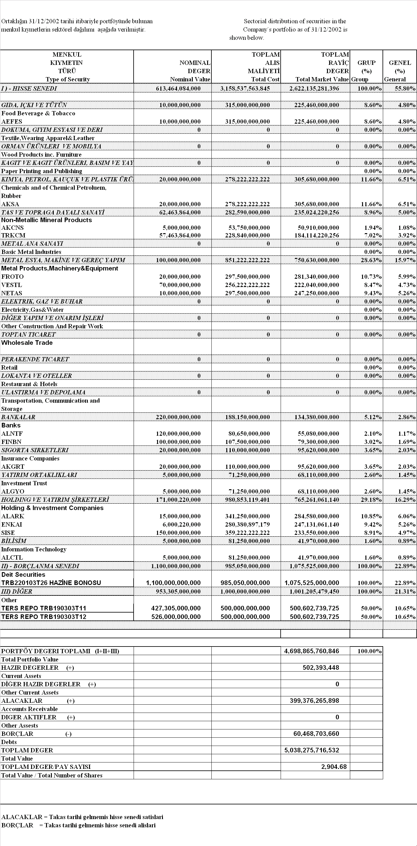

|  |  |  |
| --- | --- | --- |
| Şirket'in başlıca ortakları ve sermaye payları aşağıda gösterilmektedir. |  | *The main shareholders and their participations in the equity capital are shown below.* |

|  |  |  |
| --- | --- | --- |
| **Ortak Ünvanı** | **Tutar (Milyon TL)** | **Sermaye Payı (%)** |
| ***Share Holders*** | ***Amount (TL Million)*** | ***Share In Capital(%)*** |

|  |  |  |
| --- | --- | --- |
| 1- Alternatifbank A.Ş. (A) | 70,000 | 4,04 |
| 2- Alternatif Yatırım A.Ş. | 822,290 | 47,40 |
| 3- M. Alev Göçmez | 70 | 0,004 |
| 4- Kubilay Cinemre | 70 | 0,004 |
| 5- Birol Atikol | 70 | 0,004 |
| 6- Halka Arz Edilen | 842,037 | 48,55 |
| TOPLAM/TOTAL (2) | 1,734,537 | 100 |